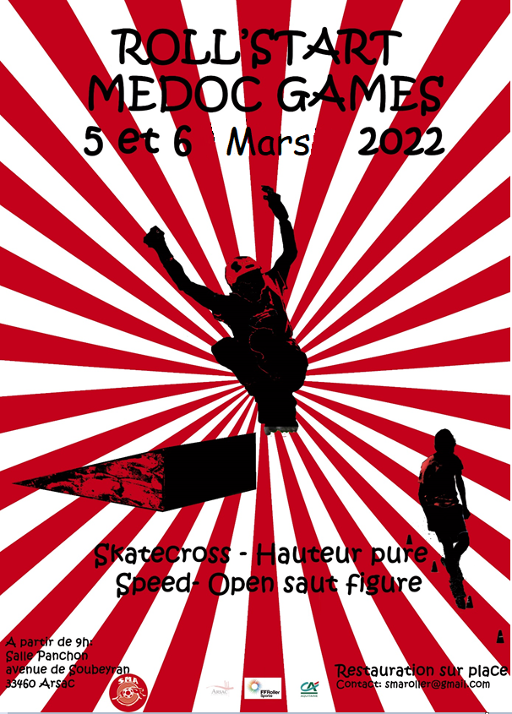

Présentation

Le club SMA Roller Arsac présente les 5 et 6 Mars 2022, le ROLL’START MEDOC GAMES. Compétition « Starter » ouverte aux catégories hommes et femmes à partir de U6 à séniors vétérans, ainsi qu’une catégorie « vétérans/ dirigeants loisirs », licenciés et justifiant d’un certificat médical d’aptitude à la compétition.

Cette compétition est composée de 3 épreuves officielles et de 1 épreuve open, réparties sur deux journées.

Selon la réglementation en vigueur, les disciplines représentées sont :
- Slalom : Slalom vitesse,
- Freeride : Hauteur pure et Skatecross
- Open : Saut figures sous reserve.

Le corps arbitral désigné pour la compétition a la possibilité de faire toutes modifications qu’il juge utile afin de permettre un meilleur déroulement de l’évènement.
Ces modifications peuvent intervenir en fonction de circonstances particulières (planning, météo, nombre de compétiteurs, espace de compétition, bris de matériel...) et seront annoncées clairement pendant le déroulement de l’événement.

Description des épreuves officielles

Slalom vitesse : Runs de qualification + K.O. System
Parcours de 20 plots espacés de 80 cm entre eux, le plus rapidement possible. Les meilleurs temps sont qualifiés pour la finale. Le KO système est utilisé pour la phase finale.

Hauteur pure :
La hauteur pure consiste à sauter au-dessus d’une barre, qui va monter au fur et à mesure du déroulement de l’épreuve. Le patineur a trois essais par barre.

Skatecross : Runs de qualification + KO System
Le Skatecross est une course à obstacles en roller qui se déroule en deux parties : les qualifications individuelles puis les finales en groupes.

EPREUVE EN OPEN
Saut en figure

Le lieu
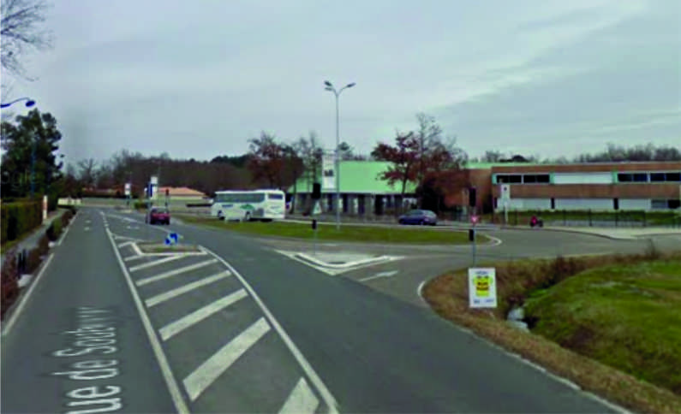
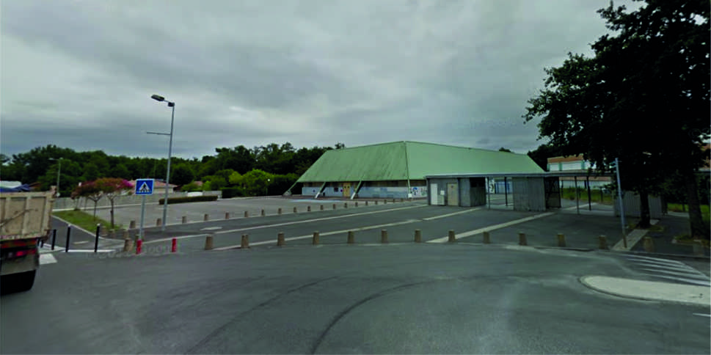

Plan d’accès
La compétition se déroulera à Arsac (Gironde) salle Panchon avenue de Soubeyran 33460 Arsac.
Depuis la rocade Bordelaise: Sortie 8, suivre Le Taillan-Médoc, Le Pian-Médoc, Arsac. Le Gymnase se situe à l’entrée d’Arsac sur votre droite.
SKATEPARK

Planning
Il est difficile de déterminer un planning précis avant d’avoir reçu l’ensemble des inscriptions. Il est possible que certaines épreuves soient avancées ou retardées le jour de la compétition sur décision du Juge-Arbitre.
Les compétiteurs doivent être présents sur le site 30 minutes avant le début des épreuves auxquelles ils participent, sous peine de ne pouvoir concourir.

SAMEDI
9h - 9h30 : Accueil et échauffement
9h30 – 15h : Skate cross
15h30 – 18h: Saut en hauteur

DIMANCHE
9h30 – 10h : Accueil et échauffement
10h – 16h : Slalom vitesse
16h-17h : Open saut figure
17h – 17h30 : Remise des récompenses

Infos pratiques
Restauration :
Sur place durant tous le week-end.
Chili con carne, frites, Sandwichs, boissons…ect

Hébergement :
Hotel Otellia : rue Maurian à Blanquefort 33290
Sortie rocade n°7 plus 5mn
Situé à 12 Km du site soit à 20 mn (données Mappy)

Hotel Première classe 74 avenue du Médoc à Eysines 33320
Sortie rocade n°7
Situé à 17 Km su site soit à 20 mn (données Mappy)

Tarifs et Inscriptions
Le prix des inscriptions est de 18 euros avant le 27 Février 2022, quelque soit le nombre d’épreuves pratiquées, 22 euros sur place.
Paiement par chèque ou espèces au plus tard le jour de la compétition à l’ordre de SMA Roller.

Merci de renseigner le tableau Excel d’inscription joint en indiquant obligatoirement pour chaque compétiteur le numéro de licence FFRS en cours de validité et l’ID WSSA pour le slalom.

Contact
smaroller@gmail.com
Stéphane : 06 63 98 00 47
Alex: 06 52 57 57 61
Vincent: 06 10 11 71 70

Inscription individuelle adulte

Je soussigné(e) …………………………………………………….. N° de licence FFRS : ……………………………....
N° identification WSSA : ………………………………………. Sexe : □ Femme □ Homme
Club ou association : ………………………………………………………………………………………………………………………………………………..
Demeurant (adresse) : ……………………………………………………………………………………………………………………………………………....
..........................................................................................................................................................................................................................................................................................................
Téléphone : …………………………………… Mail : …………………………………………………………………………..
né(e) le : ………………………………………….… participera à Roll’ Start Medoc Games à Arsac
les 5 et 6 Mars 2022 aux épreuves suivantes :
□ Slalom vitesse
□ Hauteur Pure □ Skatecross

Je suis informé(e) des risques liés à la pratique du roller freestyle et de l’importance du port des protections.

En outre, j'autorise les responsables de l'association à utiliser les photographies et vidéos prises au cours de cette journée, sur lesquelles je pourrais apparaître au sein des pages du site Internet du club, la presse locale, ainsi que les pages dédiés au roller.

Date et signature :

Inscription à envoyer : smaroller@gmail.com

Inscription individuelle moins de 18 ans

Je soussigné(e)……………………………………………………………………………………... mère, père ou tuteur
Demeurant (adresse) :
………………………………………………………………………………………………………………………………………………..
………………………………………………………………………………………………………………………………………………..
………………………………………………………………………………………………………………………………………………..
Téléphone : ……………………………………….. Mail : ………………………………………………………………………..
autorise (nom et prénom) : ………………………………………………………. né(e) le: …………………………….
Sexe : □ Femme □ Homme
N° de licence FFRS : …………………………………….. N° identification WSSA : …………………………………
Club ou association : ……………………………………………………………………………………………………………...
à participer à Roll’Start Médoc Games à Arsac les 5 et 6 Mars 2022 aux épreuves suivantes :
□ Slalom vitesse
□ Hauteur Pure □ Skatecross

J’autorise les organisateurs à faire hospitaliser mon enfant en cas de nécessité. Je reconnais aux dirigeants en charge de l’évènement le droit de prendre, en cas d'urgence, toutes les mesures nécessaires pour la sauvegarde de mon enfant, ainsi que toutes les dispositions que réclameraient des circonstances imprévues pour le maintien de la discipline ou de la sécurité des enfants.
En outre, j'autorise les responsables de l'association à utiliser les nom et prénom de mon enfant ainsi que les photographies et vidéos prises au cours de cette journée, sur lesquelles moi ou mon enfant apparaîtrait, au sein des pages du site Internet du club, la presse locale, ainsi que les pages dédiés au roller.
Je suis informé(e) des risques liés à la pratique du roller freestyle et de l’importance du port des protections.

Date et signature du représentant :

Inscription à envoyer : smaroller@gmail.com

